Консультация для воспитателей

ВЗАИМОДЕЙСТВИЕ ДОУ И

Подготовил инструктор по физической культуре:
Соловьева Е.С.
Г. Норильск
СЕМЬИ ПО ПРИОБЩЕНИЮ
ДЕТЕЙ К ЗДОРОВОМУ ОБРАЗУ ЖИЗНИ

ВЗАИМОДЕЙСТВИЕ ДОУ И СЕМЬИ ПО ПРИОБЩЕНИЮ ДЕТЕЙ К ЗДОРОВОМУ ОБРАЗУ ЖИЗНИ
Проблема воспитания личной заинтересованности каждого человека в здоровом образе жизни в последние годы является особенно актуальной в связи с негативной тенденцией к ухудшению состояния здоровья всех социально-демографических групп населения России и особенно детей дошкольного и школьного возраста. Ее решение требует активного осмысленного отношения к своему здоровью и укреплению его с детских лет.

Здоровый образ жизни – это поведение человека, направленное на рациональное удовлетворение врожденных биологических потребностей (пищевой, двигательной, познавательной, половой, потребности в сне), способствующее эмоциональному благополучию, профилактике болезней и несчастных случаев.
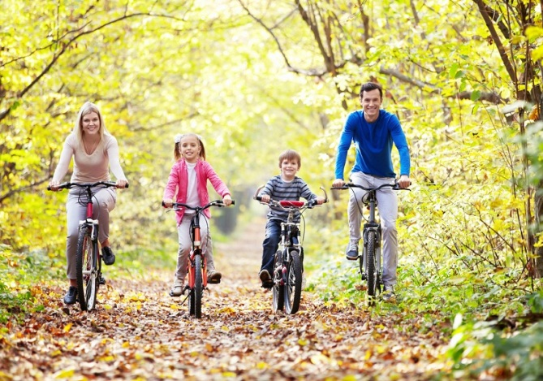
Здоровый образ жизни должен включать:
- Настрой на здоровый образ жизни;
- Достаточную двигательную активность;
- Умение регулировать свое психическое состояние;
- Правильное питание;
- Четкий режим жизни;
- Выполнение гигиенических требований;
- Умение предупреждать опасные ситуации и правильно вести себя при их возникновении.
Уже доказано, что чем моложе организм, тем пагубнее для него нарушения законов здоровой жизни. Те нарушения здоровья, которые возникают в детстве, с возрастом становятся все более выраженными и ведут к ограничению возможностей ребенка, снижению его работоспособности и в итоге — к серьезным заболеваниям. Но, к счастью, в любом возрасте переход к здоровому образу жизни помогает заметно нормализовать состояние ребенка и взрослого.

Формированию представлений, а впоследствии и навыка детей о здоровье и ЗОЖ способствует создание предметно-развивающей среды в группах. Уголки здорового образа жизни оборудуют детскими книжками, раскрасками и дидактическими играми по теме, альбомами с фотографиями детей группы, на которых запечатлены моменты занятий и бесед, физкультурных занятий, санитарно-гигиенических и закаливающих процедур, прогулок, игр, сна и др.
Составной частью здоровьесберегающего пространства являются:
- выставки специальной и детской литературы,
- выставки плакатов, выполненных в результате совместной деятельности детей и взрослых,
- выставки детских работ по изобразительной деятельности на тему ЗОЖ,
- информационные стенды для родителей.
Всестороннее гармоническое развитие детской личности требует единства, согласованности всей системы воспитательно-образовательных воздействий взрослых на ребенка. Роль семьи в создании такой согласованности трудно переоценить, ведь семья как первый институт социализации имеет решающее влияние на развитие основных черт личности ребенка, на формирование у него нравственно-положительного потенциала.
Именно в семье дети получают первые уроки нравственности, формируется их характер; в семье закладываются исходные, жизненные позиции. Поэтому крайне важно, чтобы основной составной частью работы дошкольных учреждений была пропаганда педагогических знаний по приобщению ребенка к здоровому образу жизни среди родителей.

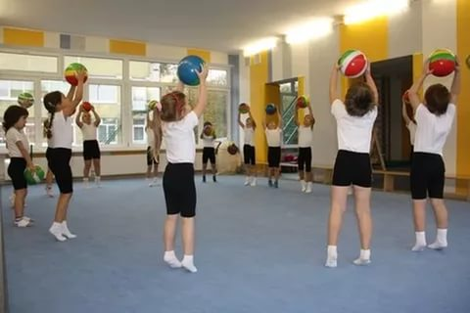
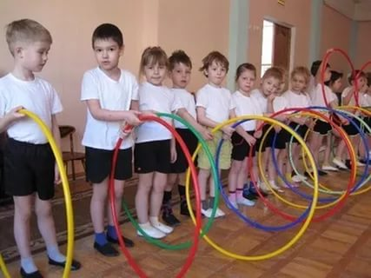
Детский сад – первый в несемейный социальный институт, первое воспитательное учреждение, с которым вступают в контакт родители и где начинается их систематическое педагогическое просвещение.

От совместной работы родителей и педагогов зависит дальнейшее развитие ребенка. И именно от качества работы дошкольного учреждения, зависит уровень педагогической культуры родителей, а, следовательно, и уровень семейного воспитания детей.

Важным условием эффективной воспитательно-образовательной работы с целью повышения уровня знаний родителей о ЗОЖ, обучения методам и приемам формирования представлений детей о ЗОЖ, вовлечения в досуговые и оздоровительные мероприятия детского сада является реализация специальных мероприятий: изучение представлений родителей о ЗОЖ, консультации, практические занятия, наглядная агитация, открытые Дни здоровья.
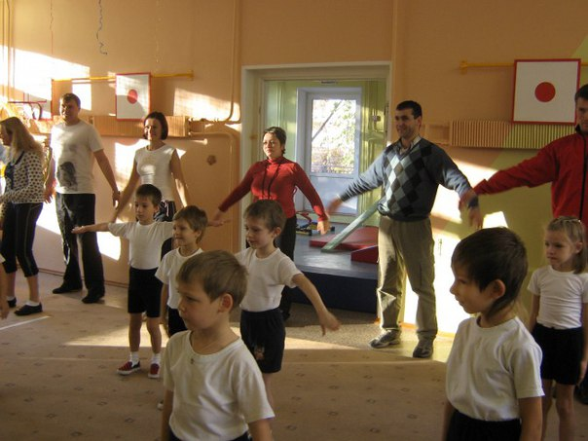
Например, во время открытого Дня здоровья родители могут познакомиться с работой педагогического коллектива в данном направлении. В эти дни все желающие имеют возможность посетить занятия, понаблюдать за организацией игровой деятельности, принять участие в совместной деятельности детей и взрослых, получить консультации специалистов детского сада, принять участие в конкурсе рисунков, понаблюдать за своими детьми во время праздника.
Для обучения родителей способам организации совместной деятельности детей и взрослых предусмотрено знакомство родителей с различными методическими приемами и особенностями педагогического воздействия на ребенка; организация и проведение специальных практических занятий для родителей: “Играем вместе с ребенком”, “Читаем детям о здоровье”, “Наблюдения и опыты с целью формирования представлений о здоровом образе жизни”. В ходе этих занятий в качестве наглядного материала могут быть использованы видеозаписи — наблюдения за разнообразной деятельностью дошкольников в детском саду.
Развитию представлений родителей о месте специально организованного активного отдыха в структуре ЗОЖ, а также делового сотрудничества педагогов и родителей, совместной работы взрослых с детьми способствует вовлечение родителей в досуговые и оздоровительные мероприятия детского сада — подготовку и проведение праздников, досугов, выставок, спортивных соревнований, театрализованных представлений.
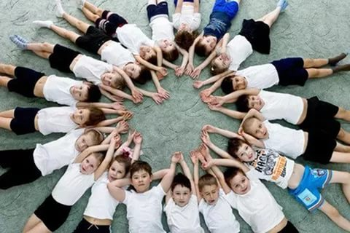
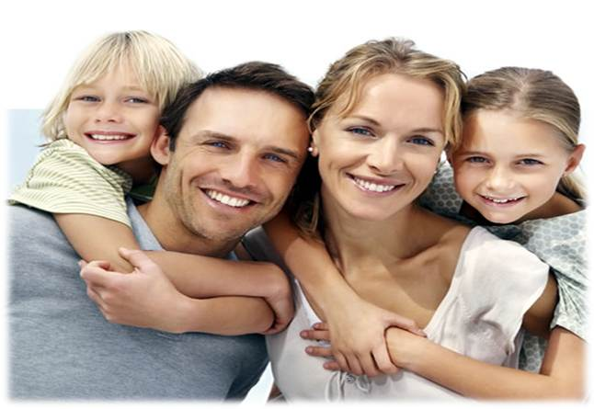

Сотрудничество с семьями строится на методе интерактивного обучения, где родители имели бы возможность:
- встречаться со специалистами, задавать им вопросы;
-овладевать конкретными умениями и навыками;
-обсуждать проблемные ситуации;
-делиться опытом собственной педагогической деятельности.
ФОРМЫ ВОЗДЕЙСТВИЯ ДОУ И СЕМЬИ
ТРАДИЦИОННЫЕ
Коллективные | Индивидуальные | Наглядно-информационные
1. Родительские собрания;  2.Конференции;  3.“Круглые столы”. | 1.Педагогические беседы с родителями;  2.Тематические консультации. | 1.Записи на магнитофон бесед с детьми;  2.Видеофрагменты организации различных видов деятельности, режимных моментов, занятий;  3.Фотографии;  4.Выставки детских работ;  5.Стенды;  6.Ширмы;  7.Папки-передвижки.
НЕТРАДИЦИОННЫЕ
Познавательные | Информационно-аналитические | Досуговые | Нагядно-информационные
1.Семинары-практикумы;  2.Родительские клубы;  3.Родительские собрания. | 1. Анкетирование;  2. Социологические опросы;  3.“Почтовый ящик”. | 1. Совместные досуги;  2. Праздники;  3. Участие в выставках, конкурсах, экскурсиях. | 1. Дни открытых дверей;  2. Родительские уголки;  3. Фотовыставки;  4. Копилка «Добрых дел»

Подводя итог, можно отметить, что:
- Семья является источником и важным звеном передачи ребенку социально-исторического опыта, она была, есть и будет важнейшим институтом воспитания, социализации ребенка;
- Родители и педагоги являются партнерами в воспитании и обучении детей: это единое понимание педагогами и родителями целей и задач воспитания и обучения детей. Помощь, уважение и доверие к ребенку, как со стороны педагогов, так и со стороны родителей.
- Значение традиционных и нетрадиционных форм взаимодействия ДОУ и семьи очень велико. Данные формы работы достаточно эффективны и могут использоваться в целях педагогического сопровождения семьи, основываясь на педагогических запросах родителей.
Совместная работа ДОУ и семьи по приобщению детей дошкольного возраста к ЗОЖ немыслима друг без друга на современном этапе развития общества.

